更新前要记得备份EXE，如果有报错，日志上传，先退回版本
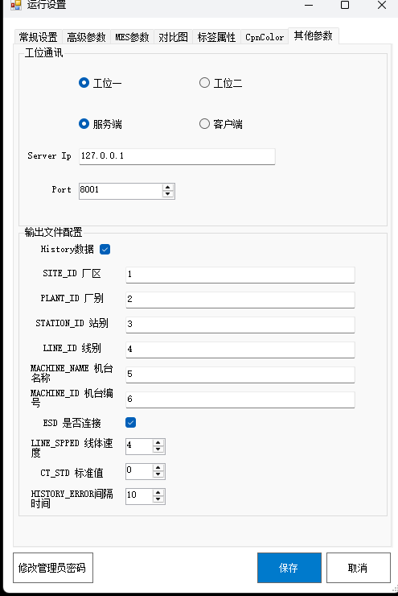
如果使用就勾上，然后填入数据，点保存

